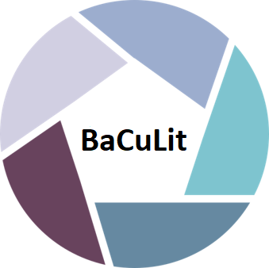
BaCuLit: Vermittlung bildungssprachlicher Lese- und Schreibkompetenzen im Fachunterricht. Ein Handbuch für Sekundarstufen und berufliche Bildung.

M9_2 AB12: Skala zur Beurteilung von Anschlusskommunikation

Die folgende Ratingskala wurde neben mehreren anderen diagnostischen Instrumenten von Carola Rieckmann im Kontext des „Eigenständigen Lesens“ entwickelt (vgl. Rieckmann 2015, Kap. 7.3, S. 130 ff.). Sie wird eingesetzt zur Beurteilung von SuS durch die Lehrkraft bei den regelmäßigen Buchvorstellungen; das Augenmerk liegt darauf, inwiefern es der oder dem Vortragenden gelingt, Handlung und Figuren einer Geschichte nachvollziehbar zu präsentieren und eigene Gefühle, Gedanken und Urteile zu verbalisieren.

Name:
Datum:
Buchtitel:
 | 1 = Überhaupt nicht |  | 4 = Sehr häufig
 | 1 | 2 | 3 | 4
Gibt den Inhalt in eigenen Worten wieder anstatt sich dafür auf den Klappentext zu stützen.
Kann einschätzen, welche Vorinformationen die Zuhörer benötigen.
Bringt eigene Erfahrungen ein („Mir hat super gefallen, als…“, „Nicht verstanden habe ich, warum …“).
Neben Beschreibungen finden sich auch Erklärungen bzgl. Handlungen oder Figurenmotiven („Ich glaube, er ist traurig, weil …“).
Begründet seine Beurteilung („Ich fand es spannend, weil…“).
Ergänzt den Text mit eigenen Vorstellungen („Ich stelle mir vor, dass die Hauptfigur sehr groß ist, weil …“, „Ich glaube, dass es in dieser Küche genauso gemütlich ist wie bei meiner Oma.“).
Stellt Bezüge zum eigenen Leben her („Wenn ich zaubern könnte, würde ich …“, „Wenn mir das passieren würde, hätte ich auch Angst.“).
Summe insgesamt:
Quelle: Carola Rieckmann (2015), Grundlagen der Lesedidaktik Bd. 2: Eigenständiges Lesen. Baltmannsweiler: Schneider Hohengehren, S. 154

